Ansprechpartner (Name/Telefon): Frau Dostal, 07163/161-106

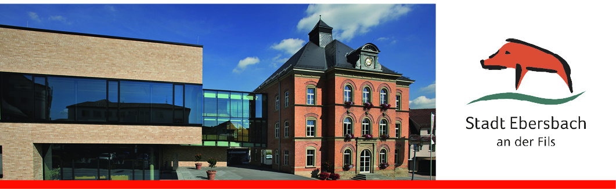
Zur Ausführung der zahlreichen Tiefbaumaßnahmen sucht die Stadt Ebersbach an der Fils (15.500 Einwohner) zum frühestmöglichen Zeitpunkt einen

Tiefbau-Ingenieur / Master / Bachelor (m/w)

Ihre Aufgaben:  alle Tätigkeiten des kommunalen Tiefbaus, insbesondere  - Bauleitung und Betreuung von Tiefbauprojekten  - Sachbearbeitung, insbesondere in den Bereichen Gewährleistungsüberwachung, Eigenkontrollverordnung, Spielplätze, Breitbandausbau, Baugesuche  - Erarbeitung und Durchführung von Ausschreibungen  - verantwortliche Pflege des graphischen Informationssystems, Planauskunft | Ihr Profil:  - abgeschlossener Fachhochschulabschluss im Bauingenieurswesen  - fundierte Kenntnisse und konzeptionelles Denken im ausgeschriebenen Aufgabenbereich  - Erfahrungen mit einschlägigen EDV-Fachanwendungen  - gute Kommunikations- und Teamfähigkeit  - serviceorientierte und selbständige Arbeitsweise  - Koordinationsgeschick
Wir bieten:
Eine abwechslungsreiche und interessante Tätigkeit in einem motivierten Team. Flexible Arbeitszeiten und Möglichkeit für Teilzeitarbeit. Leistungsgerechte Vergütung bis Entgeltgruppe 10 TVöD.

Telefonische Auskünfte erhalten Sie gerne bei Frau Dostal unter 07163/161-106 oder bei Herrn Ludwig unter 07163/161-214. Wenn Sie Interesse an dieser Tätigkeit haben, dann freuen wir uns auf Ihre schriftliche Bewerbung. Bitte senden Sie diese an die Stadtverwaltung Ebersbach, Marktplatz 1, 73061 Ebersbach oder per email an: bewerbung@stadt.ebersbach.de
Bitte senden Sie uns nur Kopien ohne Bewerbungsmappe o.Ä., da keine Rücksendung der
Bewerbungsunterlagen erfolgt. Nach Abschluss des Verfahrens werden alle Unterlagen vernichtet.

